Федорищев Вячеслав Андреевич
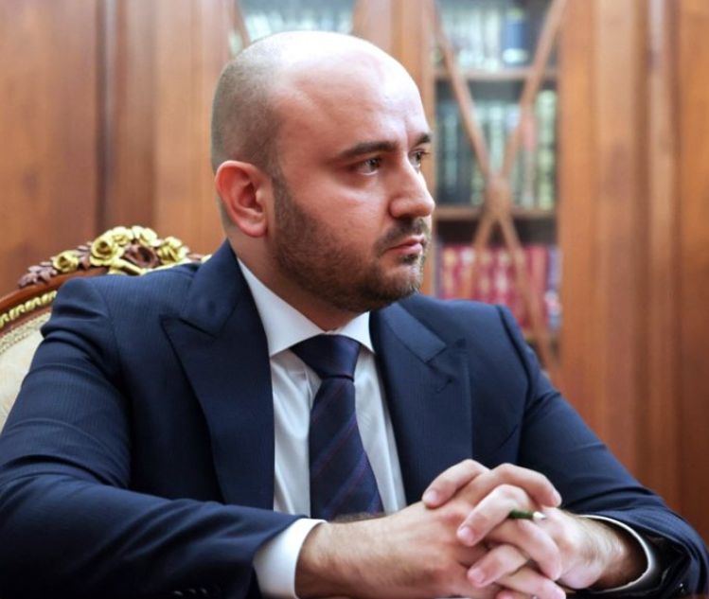
Родился 14 июля 1989 года в Волгодонске Ростовской области.
В 2010 году окончил факультет экономических и социальных наук Академии народного хозяйства при правительстве Российской Федерации (ныне — Российская академия народного хозяйства и государственной службы при президенте Российской Федерации) по специальности «менеджер организации».
С 2010 года на работе в Российская академия народного хозяйства и государственной службы. Последовательно занимал должности специалиста, заместителя начальника отдела, начальника научно-информационного отдела РАНХиГС. С 2012 года — помощник ректора Российской академии народного хозяйства и государственной службы при президенте России.
С августа 2013 года на работе в Минэкономразвития России. Занимал должности референта департамента стратегического управления, государственных программ и инвестиционных проектов, советника министра экономического развития, руководителя департамент стратегического развития Минэкономразвития России.
С марта 2016 года — работа в Тульской области. С 5 марта 2016 года — заместитель губернатора Тульской области, с октября 2018 года — первый заместитель губернатора Тульской области.
В конце 2018 года включён в президентский кадровый резерв. В 2019 году вошёл в топ-10 перспективных топ-менеджеров в России моложе 30 лет по версии Forbes.
С 4 октября 2022 года — первый заместитель губернатора Тульской области — председатель Правительства Тульской области.
31 мая 2024 года назначен Владимиром Путиным временно исполняющим обязанности Губернатора Самарской области

